;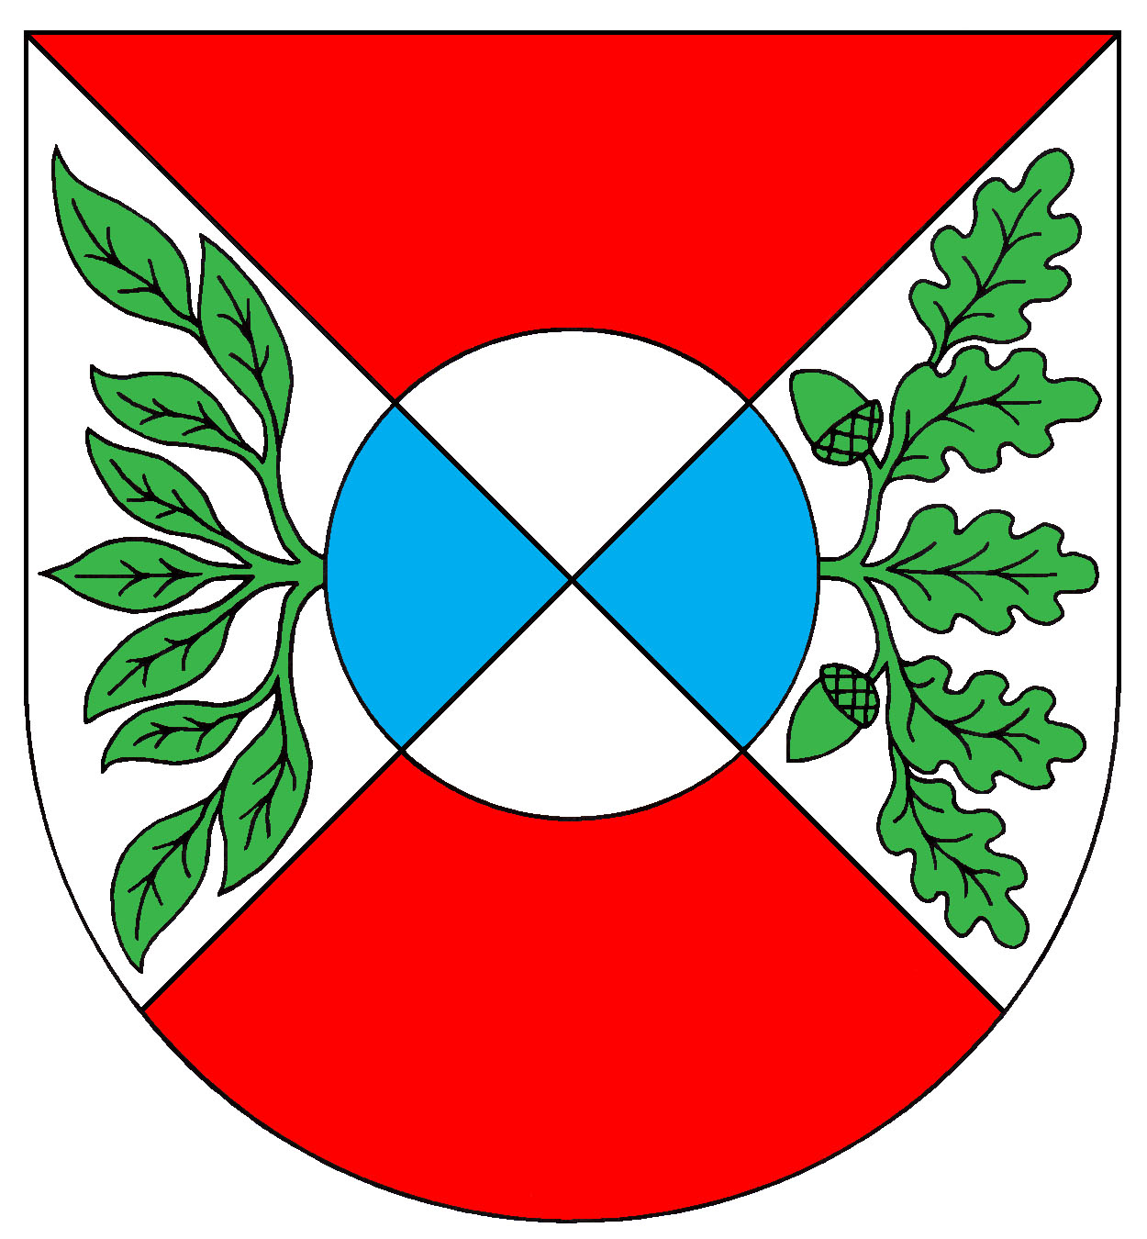

Obec Okrouhlá, IČO 00572691
Obecní úřad Okrouhlá, Okrouhlá 47, 350 02 Cheb

Pozvánka

na 3. zasedání
zastupitelstva obce Okrouhlá,
které se koná ve čtvrtek
24. ledna. 2019 v 17:00 h.
v zasedací místnosti OÚ Okrouhlá.

Program:

- Kontrola usnesení
- Rozpočtové opatření č. 9
- Odměna neuvolněného starosty
- Pronájem obecní chatky v Jesenici
- Smlouva o zřízení věc. břemene p. p. č. 1199/1 v k. ú. Okrouhlá u Chebu – služebnosti ČEZ

Jaroslav Zilvar
starosta obce

Vyvěšeno: 17. ledna 2018
Sejmuto: 24. ledna 2018

